3×3-as Gauss-elmosás CPU és GPU segítségével

1. Bevezetés
A projekt célja egy szürkeárnyalatos kép Gauss-elmosásának (Gaussian Blur) megvalósítása különböző módszerekkel CPU-n és GPU-n, majd a különböző implementációk futási idejének mérésével történő teljesítmény-összehasonlítása.
2. Gauss-elmosás
A Gauss-elmosás egy kép-simító eljárás, amely a képen lévő zaj csökkentésére és az élek lágyítására szolgál. A módszer lényege, hogy minden pixel körüli szomszédos pixelek súlyozott átlagát számítja ki a Gauss-függvény szerint. A Gauss-kernel középpontjához közelebb eső pixelek nagyobb súlyt kapnak, távolabbiak kisebbet, így a simítás természetesebb, fokozatos átmenettel történik.
Ez eltér a sima átlagoló elmosástól (mean blur), ahol minden pixel a környező pixelek egyszerű átlagát veszi figyelembe, minden pixel egyenlő súllyal. A Gauss-elmosás előnye, hogy finomabb, “lágyabb” hatást ad, és kevésbé torzítja a képet az élek mentén.
3. Megvalósítás
A program 3×3-as Gauss-kernelt használ. Ez azt jelenti, hogy minden pixelhez a középponti pixel és a közvetlen szomszédai vesznek részt a számításban. A középső pixel súlya a legnagyobb, mert annak az értéke a legfontosabb, a szomszédok kisebb súlyt kapnak, így a hatás lágyabb átmenetet ad. Összesen a súlyok összege 1, így a fényerő nem változik jelentősen.
0.0625 | 0.125 | 0.0625
0.125 | 0.25 | 0.125
0.0625 | 0.125 | 0.0625
Középső pixel súlya (0.25): a legnagyobb hatása van
Szomszédos pixelek súlya (0.125): mérsékelt hatás
Átlós pixelek súlya (0.0625): legkisebb, finomítja az átmenetet
A Gauss-elmosás során problémát jelenthetnek a kép szélei és sarkai, mert a kernel egy része a kép határain kívül esik. Ezt a program a következő módon kezeli:
- Élkezelés (edge handling): ha a kernel a kép széléhez ér, a hiányzó pixelek helyett a szélén lévő pixel értékét használjuk, így a széleken sem keletkezik hiba
- Sarokkezelés (corner handling): a sarkoknál egyszerre több szél éri a kernelt. Ilyenkor a hiányzó pixelek értékét a sarokhoz legközelebbi pixelről vesszük, biztosítva, hogy a kernel minden eleme felhasználható legyen
4. Kiértékelés
A futtatási eredmények azt mutatják, hogy a GPU-alapú megvalósítás jelentősen gyorsabb, mint a CPU-s változat.
CPU time: 0.321 ms
GPU shared time: 0.001 ms
Alább látható három kép, az első az eredeti pixeleket tartalmazza, a második a CPU által végzett Gauss-elmosás eredménye, a harmadik pedig a GPU-val számított elmosott kép. Mindkét elmosott képen jól látható a Gauss-elmosás hatása: az élek lágyabbak, a zaj csökkent, és a GPU és CPU eredmények megegyeznek, megerősítve a számítás helyességét.

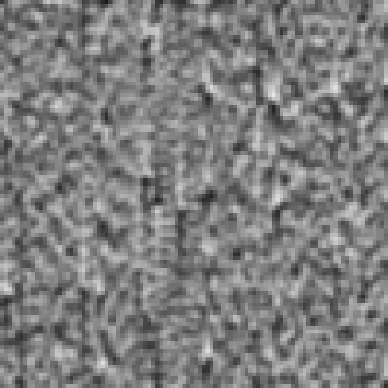
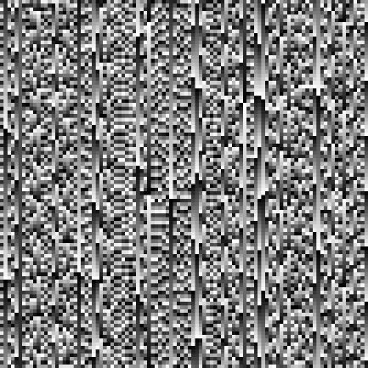
1. ábra Eredeti kép
3. ábra GPU (shared) Gauss elmosás
2. ábra CPU Gauss elmosott kép

